Информационная система
«Конфликтные комиссии»

Руководство пользователей
образовательной организации

Тамбов
2022
Оглавление

1. Аннотация 3
2. Авторизация в ИС КК 3
3. Подача апелляции в ИС КК 5
4. Проверка каналов связи и работоспособности оборудования 8
5. Заседание конфликтной комиссии 12
6. Результат рассмотрения апелляции 14

Аннотация

Информационная система «Конфликтные комиссии» (далее – ИС КК) предназначена для автоматизации процессов приема, обработки и рассмотрения апелляций в дистанционной форме.
ИС КК используется сотрудниками образовательных организаций для просмотра результатов тестирования, регистрации апелляций, поданных в организацию в бумажном виде, ведения журнала учета поданных заявлений, организации рассмотрения апелляций (при необходимости).
Для доступа в ИС КК необходимо перейти по адресу https://kk.rcoi68.ru

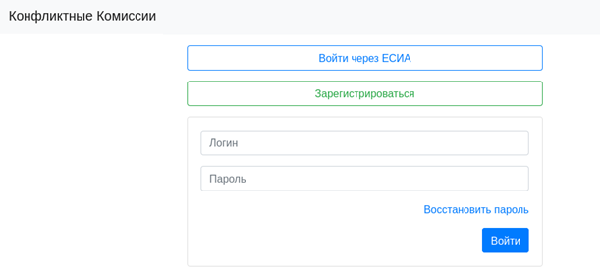
Рисунок 1 – Стартовая страница ИС КК

Авторизация в ИС КК

Для авторизации на сайте https://kk.rcoi68.ru введите «Логин» и «Пароль», на стартовой странице ИС КК, после чего нажмите на кнопку «Войти» (Рисунок 2).

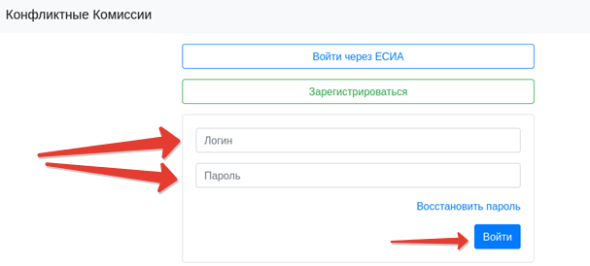
Рисунок 2 – Авторизация в ИС КК

Вам потребуется ввести логин и пароль образовательной организации в формате sch*, где * - это код вашей образовательной организации.
После успешной авторизации в ИС КК на экране отобразится интерфейс ИС КК (Рисунок 3).

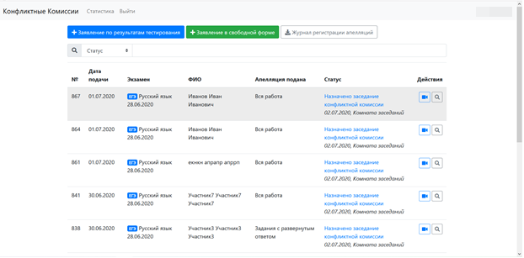
Рисунок 3 - Интерфейс ИС КК

Подача апелляции в ИС КК

После авторизации в ИС КК пользователю доступен список ранее поданных апелляций, принятых от участников экзаменов или родителей (законных представителей) участников экзамена, доверенных лиц.
При поступлении новой апелляции о несогласии с выставленными баллами, поданной в бумажном виде, необходимо зарегистрировать его в ИС КК следующим образом:
- нажать на кнопку «Заявление по результату тестирования»;
- заполнить электронную форму для поиска результата (Рисунок 4).
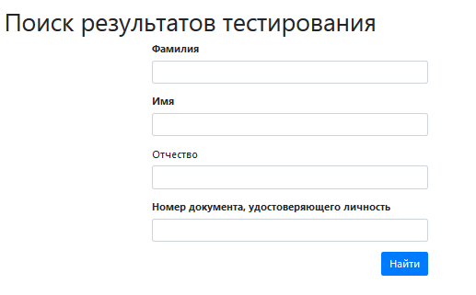
Рисунок 4 – Поиск результатов тестирования

- в случае, если регламентные сроки на подачу заявления еще не прошли, напротив выбранного результата будет доступна возможность подачи апелляции.

Для подачи апелляции необходимо заполнить форму заявления в электронном виде (Рисунок 5).
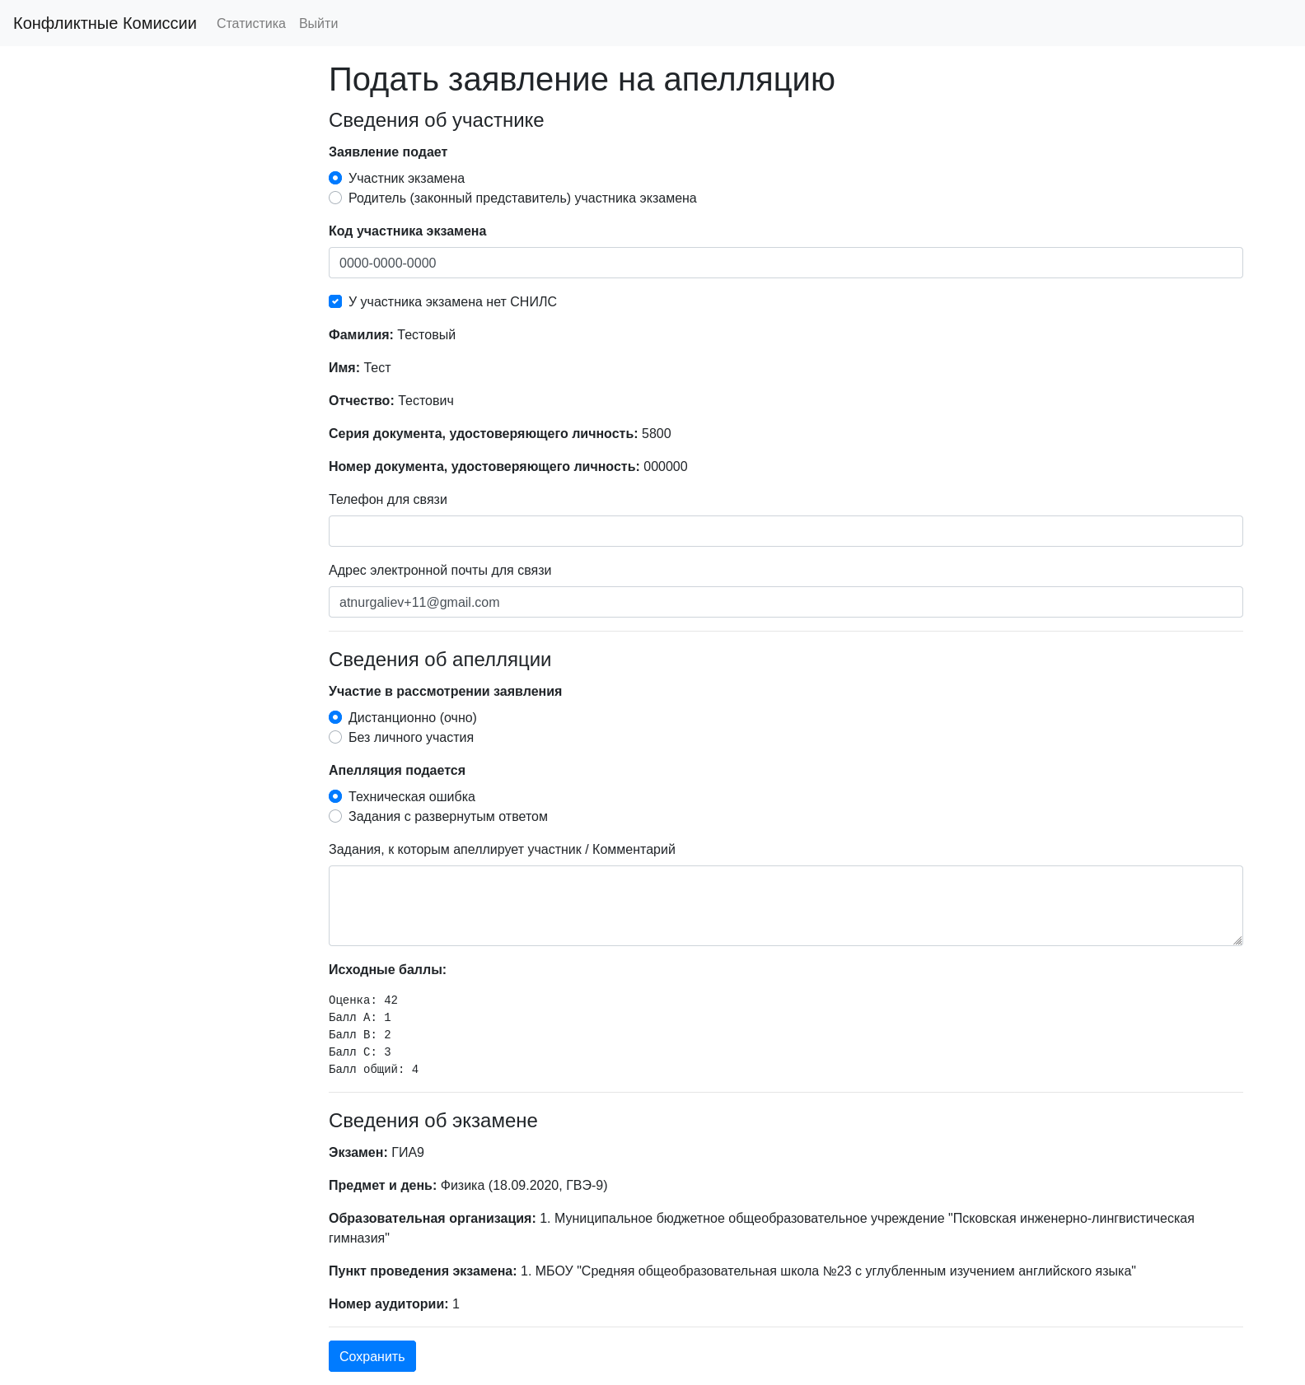
Рисунок 5 – Электронная форма апелляции

При заполнении электронной формы апелляции необходимо указать, кем подается заявление, а также заполнить персональные данные участника экзамена.
Примечание: важно указать действующий адрес электронной почты, так как он будет использован для информирования заявителя о статусе заявления, расписании проведения заседания КК, а также информировании о начале рассмотрения апелляции. Также личный удаленный доступ к рассмотрению заявления предоставляется только пользователям с корректно введенным СНИЛС.
При отсутствии СНИЛС у участника экзамена, в качестве уникального идентификатора может быть внесен «Код участника экзамена», полученный при регистрации на экзамены. Для этого установите флаг в поле «У участника экзамена нет СНИЛС».
При заполнении блока «Сведения об апелляции» укажите форму, с использованием которой Заявитель планирует принять участие в рассмотрении апелляции:
- при выборе варианта «Дистанционно (очно)» заявление рассматривается с подключением заявителя с помощью видеоконференцсвязи;
- при выборе варианта «Без личного участия» заявление рассматривается без осуществления онлайн трансляции работы конфликтной комиссии.
Примечание: способ участия носит информационный характер, отказавшись от участия в заседании, апеллянт сможет принять участие в заседании получив информационное сообщение о его начале.
Далее возможно определить, на что подается апелляция (Техническая ошибка, Задания с развернутым ответом, Порядок проведения экзамена), указать задания, к которым апеллирует участник или оставить комментарий Заявителя.
В блоке «Сведения об экзамене» заполняется информация о предмете и дне проведения экзамена, данные образовательной организации, в которой учащийся зарегистрирован для участия, а также о пункте проведения экзамена. При успешном поиске результата тестирования данные будут заполнены автоматически.
Для завершения заполнения формы заявления необходимо нажать на кнопку «Сохранить».
После завершения подачи заявления ИС КК направляет соответствующее информационное письмо на адреса электронной почты заявителя, образовательной организации.
В режиме просмотра заявления пользователю доступно (Рисунок 6):
- внесение изменений в созданное заявление, при нажатии на кнопку «Изменить заявление»;
- выгрузка печатной формы заявления, нажав на кнопку «Печатная форма»;
- отмена подданных заявлений (до тех пор, пока они не поступили на обработку в конфликтную комиссию);
- загрузка сканированных бланков заявлений и других материалов (при необходимости).
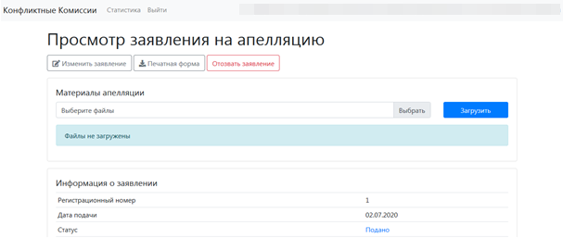
Рисунок 6 – Просмотр заявления на апелляцию

Проверка каналов связи и работоспособности оборудования

При получении информации о дате заседания КК и расписании ее работы, соответствующее уведомление поступит на электронную почту организации, статус заявления будет изменен на «Назначено заседание конфликтной комиссии» и в личном кабинете пользователя будет доступна кнопка «Переход к заседанию конфликтной комиссии» (Рисунок 7).
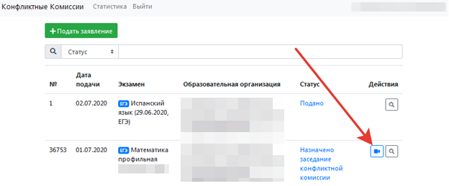
Рисунок 7 – Кнопка перехода к заседанию конфликтной комиссии

Если на базе Вашей организации будет организовано рассмотрение апелляций участников экзамена, не имеющих возможности участвовать в рассмотрении самостоятельно, Вам необходимо произвести подготовку оборудования для принятия участия в заседании КК в дистанционном формате.
Чтобы осуществить тестирование качества каналов связи и проверку работоспособности используемого оборудования, перейдите к работе с режимом «Проверка связи» (Рисунок 8).

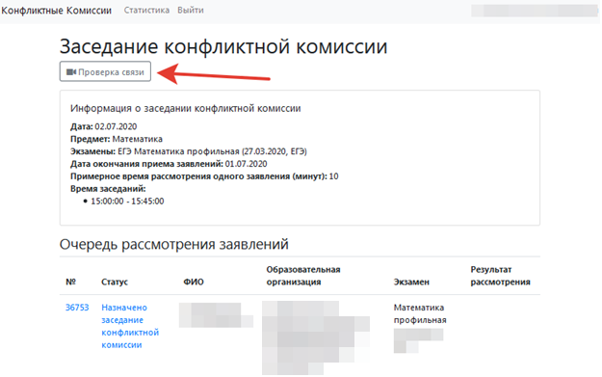
Рисунок 8 – Проверка связи

Проведение онлайн-трансляции заседания КК осуществляется с помощью Интернет-браузера через систему проведения видеоконференций BigBlueButton. Рекомендуемые браузеры:
- ПК / ноутбук: Chrome или Firefox (последние версии);
- Мобильная iOS (12.2+): Safari;
- Мобильный Android (6.0+): Chrome.
Примечание: в настоящее время браузеры IE и EDGE не поддерживаются системой проведения видеоконференций BigBlueButton.
Скорость подключения к Интернету должна быть не менее 1 Мбит/c на передачу данных и не менее 1 Мбит/c на прием. Чтобы проверить использование полосы пропускания, используйте сервис https://speedtest.net/
Для подключения к трансляции требуется колонки (наушники), микрофон и веб-камера.
Интерфейс системы видеоконференций представлен на Рисунке 9.
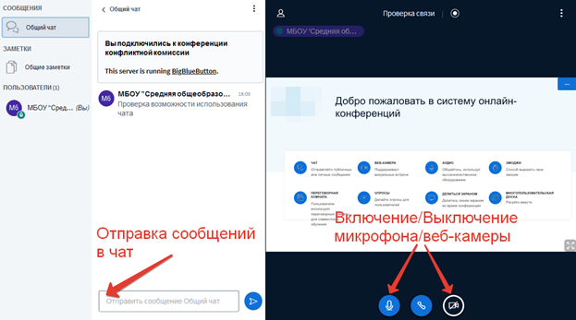
Рисунок 9 – Интерфейс Системы вебинаров
В процессе запуска система загружает рабочие модули (никаких действий от пользователя обычно не требуется).
Нажмите на кнопку «Микрофон» и проведите тестирование микрофона, следуя инструкциям системы проведения видеоконференций.

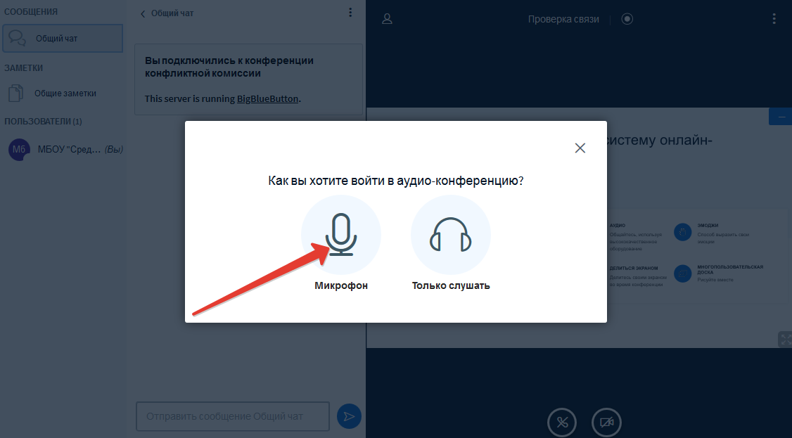
Рисунок 10 – Выбор способа подключения к заседанию КК
Разрешите системе BigBlueButton использовать Ваше медиа-устройство, выбрав необходимое устройство из списка и нажав на кнопку «Разрешить» (Рисунок 11).
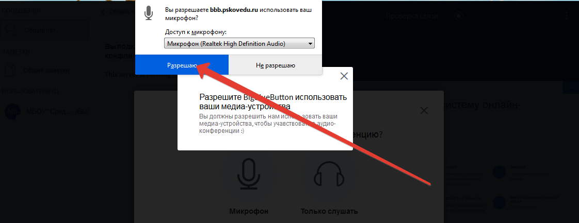
Рисунок 11 – Использование медиа-устройств
Примечание: если Вы используете внешнюю веб-камеру, выберите название этого устройства из списка.

Во время тестирования микрофона Вы должны слышать свою речь из динамиков компьютера. Если тестирование проведено успешно, нажмите на кнопку «Да» (Рисунок 12).
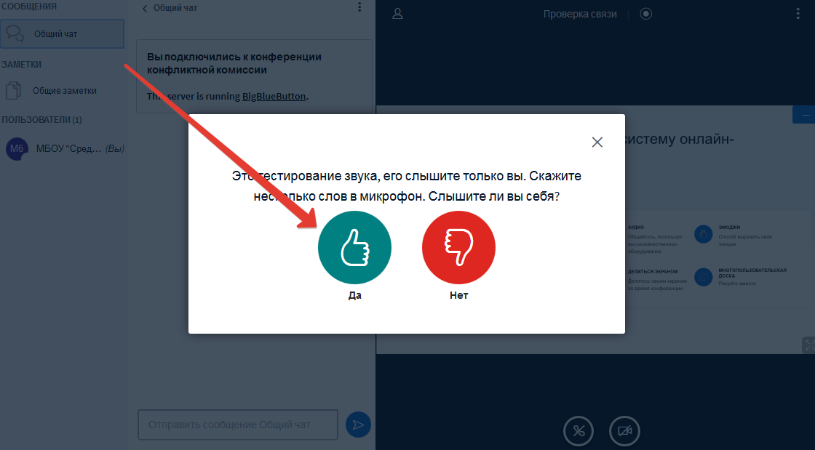
Рисунок 12 – Тестирование звука
Если при тестировании звука Ваш голос не был слышен, нажмите на кнопку «Нет», измените настройки устройства и продолжите тестирование.
Для тестирования работы видеокамеры нажмите на кнопку «Транслировать веб-камеру», разрешите системе BigBlueButton использовать Вашу веб-камеру и нажмите на кнопку «Начать трансляцию с веб-камеры» (Рисунок 13).
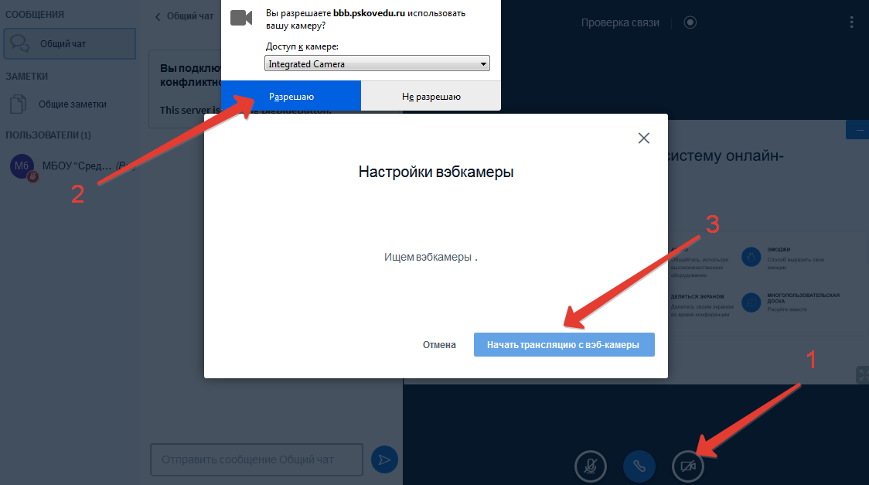
Рисунок 13 – Трансляция с веб-камеры

После успешного прохождения тестирования завершите работу в режиме «Проверка связи», закрыв соответствующую вкладку Вашего браузера.

Заседание конфликтной комиссии

Когда КК приступит к рассмотрению апелляций, поданных учащимися вашей образовательной организации, на адрес электронной почты организации начнут поступать информационные письма, при этом будут меняться статусы заявлений и в личном кабинете ИС КК появится кнопка для участия в рассмотрении апелляций (Рисунок 14).
Примечание: рекомендуется авторизоваться в ИС КК заранее и отслеживать ход рассмотрения апелляций.

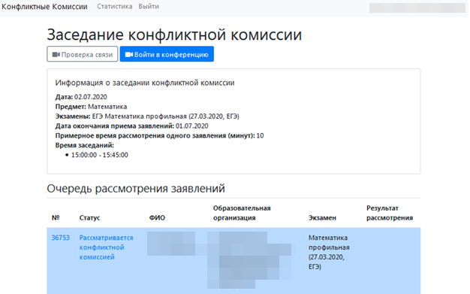
Рисунок 14 – Вход в конференцию

Апеллянту во время рассмотрения апелляции запрещается иметь при себе средства связи, электронно-вычислительную технику, фото-, аудио- и видеоаппаратуру.
При проведении заседания конфликтной комиссии с применением дистанционных технологий перед началом рассмотрения апелляции проводится процедура идентификации личности апеллянта.
Апеллянт должен удостовериться, что ему предъявлены изображения выполненной им экзаменационной работы.
На рассмотрение одной апелляции одного участника экзаменов (включая разъяснения по оцениванию развернутых ответов) отводится не более 25 минут.
Участнику экзаменов дается не более 20 минут на разъяснения экспертом предметной комиссии (при необходимости) правильности оценивания выполненных апеллянтом развернутых ответов.
Апеллянт и его родители (законные представители) или лица, представляющего интересы апеллянта, во время рассмотрения апелляции получают разъяснения (при необходимости) от привлеченных экспертов предметной комиссии по оцениванию развернутых и (или) устных ответов.
По завершении рассмотрения апелляции член конфликтной комиссии озвучивает решение конфликтной комиссии, после чего решение конфликтной комиссии вносится в ИС КК.

Результат рассмотрения апелляции

Результат рассмотрения апелляции отображается в статусе заявления. При открытии апелляции в режиме просмотра дополнительно выводиться комментарий КК, также комментарий КК фиксируется в журнале регистрации заявлений (Рисунок 15).
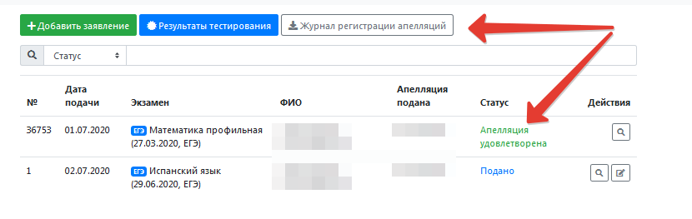
Рисунок 15 – Результат рассмотрения апелляции

Примечание: после принятия решения по результату рассмотрения апелляций автоматически направляется соответствующее уведомление на указанные в заявлении адреса электронной почты.

